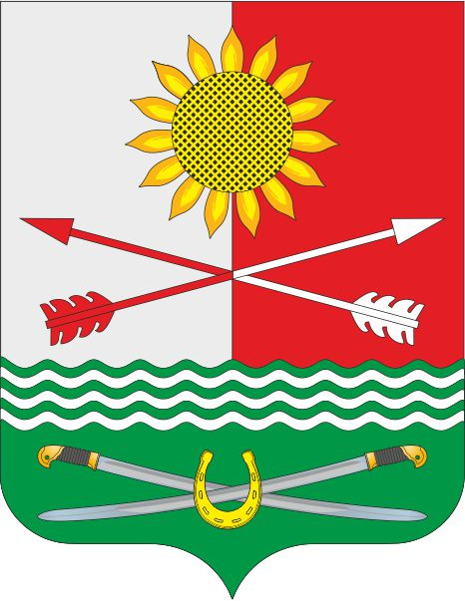

РОССИЙСКАЯ ФЕДЕРАЦИЯ
РОСТОВСКАЯ ОБЛАСТЬ
РОДИОНОВО-НЕСВЕТАЙСКИЙ РАЙОН
МУНИЦИПАЛЬНОЕ ОБРАЗОВАНИЕ
«БАРИЛО-КРЕПИНСКОЕ СЕЛЬСКОЕ ПОСЕЛЕНИЕ»
АДМИНИСТРАЦИЯ БАРИЛО-КРЕПИНСКОГО СЕЛЬСКОГО ПОСЕЛЕНИЯ

ПОСТАНОВЛЕНИЕ

29.03.2024 г. № 33 сл. Барило-Крепинская

Об утверждении отчета о реализации муниципальной программы Барило-Крепинского сельского поселения «Развитие физической культуры и спорта» за 2023 г.

В соответствии с пунктом 33 части 1 статьи 30 Устава муниципального образования «Барило-Крепинское сельское поселение», постановлением Администрации Барило-Крепинского сельского поселения от 15.10.2018 № 94 «Об утверждении Порядка разработки, реализации и оценки эффективности муниципальных программ Барило-Крепинского сельского поселения», Администрация Барило-Крепинского сельского поселения

ПОСТАНОВЛЯЕТ:

- Утвердить отчет о реализации муниципальной программы Барило-Крепинского сельского поселения «Развитие физической культуры и спорта» за 2023 г. согласно приложению.
- Настоящее постановление подлежит размещению на сайте Администрации Барило-Крепинского сельского поселения.
- Контроль за выполнением постановления возложить на заведующего сектора экономики и финансов Администрации Барило-Крепинского сельского поселения Гоголя И.В.

Глава Администрации
Барило-Крепинского сельского поселения А.В. Букуров

Постановление вносит
сектор экономики и финансов
Приложение
к постановлению Администрации
Барило-Крепинского сельского поселения
от 29.03.2024 г № 33

ОТЧЕТ
о реализации муниципальной программы
Барило-Крепинского сельского поселения
«Развитие физической культуры и спорта» за 2023 г.

Основной целью муниципальной программы является:
- создание благоприятных условий для дальнейшего развития физической культуры и массового спорта в Барило-Крепинском сельском поселении и привлечение различных слоев населения к систематическим занятиям физической культурой и спортом.

Для реализации поставленной цели выделяются следующие задачи:
- формирование потребности здорового образа жизни у жителей Барило-Крепинского сельского поселения;
- увеличение числа жителей, систематически занимающихся физической культурой и спортом;
- воспитание физически и нравственно здорового молодого поколения Барило-Крепинского сельского поселения;
- развитие физкультуры и спорта в населенных пунктах входящих в состав Барило-Крепинского сельского поселения.

Ответственным исполнителем муниципальной программы является Администрация Барило-Крепинского сельского поселения.

Участники программы: Администрация Барило-Крепинского сельского поселения

На реализацию основных мероприятий муниципальной программы в 2023 году было запланировано 100,0 тыс. рублей, в том числе из средств:
Местного бюджета – 100,0 тыс. рублей;
Областного бюджета – 0,0 тыс. рублей;
Районный бюджет -0,0 тыс. рублей;
Внебюджетных источников – 0,0.
Фактическое освоение средств составило 49,4 тыс. рублей или 49,4% (таблица 1).
.
Таблица 1

Сведения
об использовании средств бюджета Барило-Крепинского сельского поселения, областного бюджета, федерального бюджета и внебюджетных источников на реализацию муниципальной программы
Барило-Крепинского сельского поселения
«Развитие физической культуры и спорта» за 2023 г.

Статус | Наименование  муниципальной  программы, подпрограммы муниципальной программы | Источники финансирования | Объем расходов, предусмотренных муниципальной программой  (тыс.руб.) | Фактические расходы (тыс.руб.)
Муниципальная  программа | Развитие физической культуры и спорта | всего | 100,0 | 49,4
Муниципальная  программа | Развитие физической культуры и спорта | бюджет  Барило-Крепинского сельского поселения | 100,0 | 49,4
Муниципальная  программа | Развитие физической культуры и спорта | областной бюджет | 0,0 | 0,0
Муниципальная  программа | Развитие физической культуры и спорта | районный бюджет | 0,0 | 0,0
Подпрограмма 1 | Мероприятия по развитию физической культуры и спорта | всего | 100,0 | 49,4
Подпрограмма 1 | Мероприятия по развитию физической культуры и спорта | бюджет  Барило-Крепинского сельского поселения | 100,0 | 49,4
Подпрограмма 1 | Мероприятия по развитию физической культуры и спорта | областной бюджет | 0,0 | 0,0
Подпрограмма 1 | Мероприятия по развитию физической культуры и спорта | районный бюджет | 0,0 | 0,0

